a)

Det er for det første noen spesifikke restriksjoner fra oppgaveteksten, slik som at bruker kun skal oppgi en start_dato for reservasjoner, ikke et intervall. Videre burde ikke restriksjoner være uavhengig fra Bilkollektiv, hvor du faktisk reserverer fra. Det er heller ikke noen arv representert i UML-en, og det er dårlig oversikt over «public» vs «protected», osv. I alt foreslår jeg en mer oversiktlig UML:

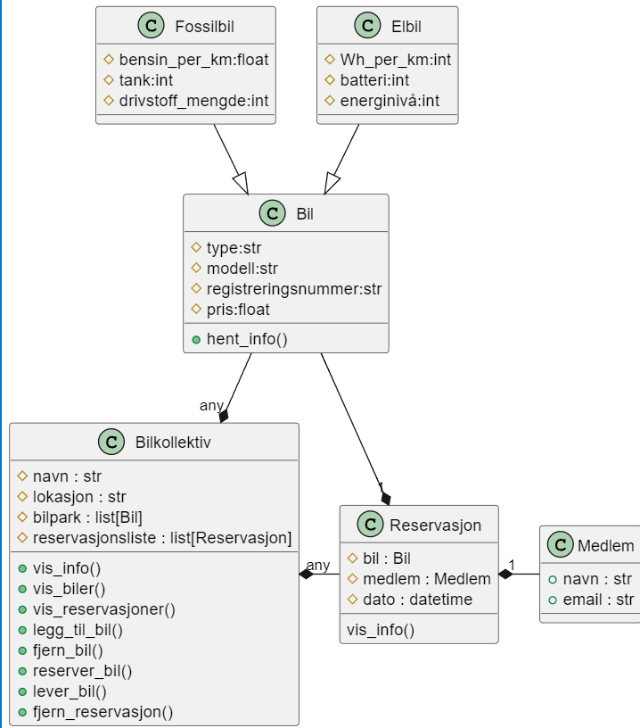

b)